Капитальный ремонт здания Пуховского филиала МБОУ школы с.Чернышевка
Сроки выполнения работ: 01.03. - 20.06.2026.
Подрядчик: ООО "ГУД КАР"
Подрядчик производит демонтаж полов, монтаж отопительной системы, отделочные работы-ремонт стен, потолков. На объекте работают 4 чел.
Проведены работы по капремонту кровли здания Производится демонтаж полов, монтаж отопительной системы, отделочные работы-ремонт стен, потолков.

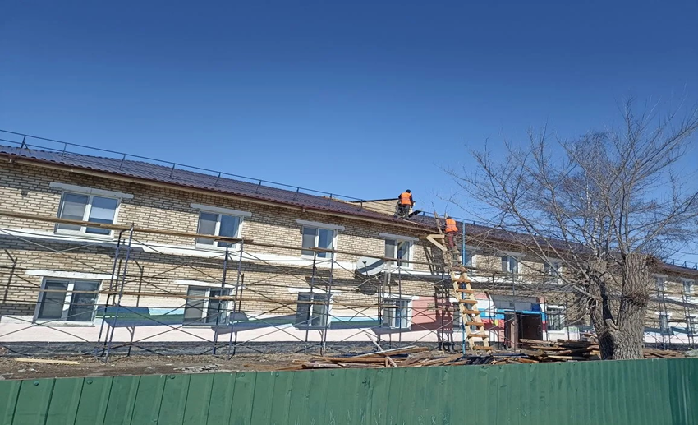 | 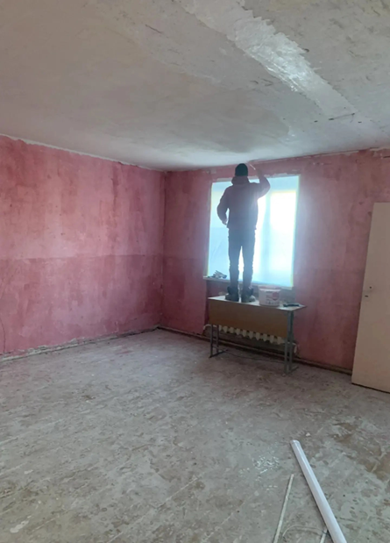
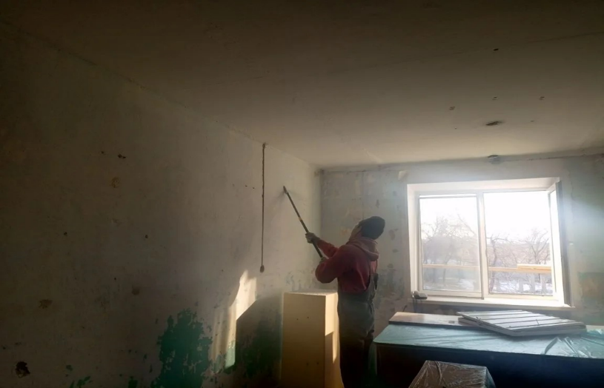 | 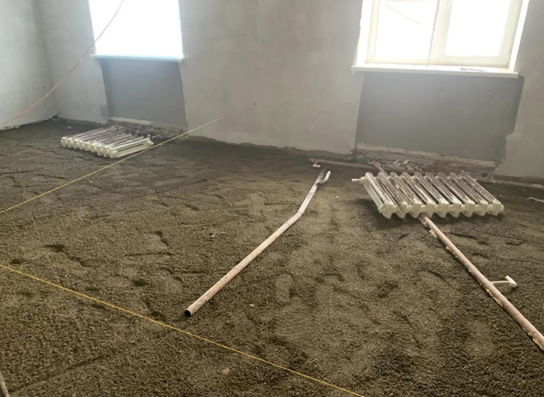
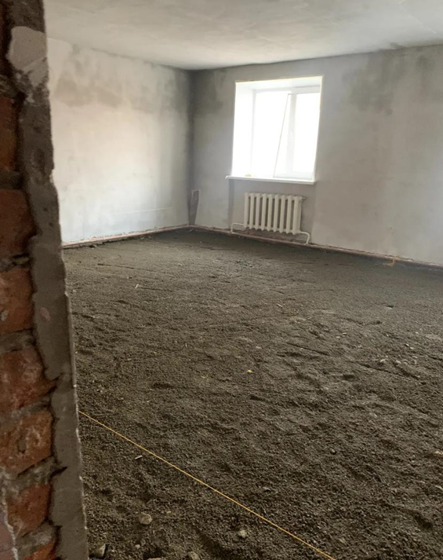 | 